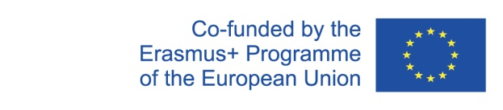

Project: reg. No 2018-1-BG01-KA201-047998

ВИРТУАЛНА РАБОТНА СРЕЩА НА УЧИТЕЛИ ПО АНГЛИЙСКИ И НЕМСКИ ЕЗИК В ОБЛАСТ ВИДИН: ПРЕДСТАВЯНЕ НА УРОЦИ, РАЗРАБОТЕНИ ПО МЕТОДИКА НА ПРОЕКТ „ CREATING AN INNOVATIVE PLATFORM OF TEACHING AND COMMUNICATION IN A DIGITAL SOCIETY”

ФОРМУЛЯР ЗА ОЦЕНКА НА ПРЕДСТАВЕНИТЕ УРОЦИ
1. Моля да дадете Вашата оценка по отношение на следните елементи: (Моля, отбележете в съответното квадратче!)
 | Отлична | Много добра | Добра | Незадоволителна | Трудно ми е да определя
 | 1 | 2 | 3 | 4 | 5
Как оценявате използваната иновативна методика като съчетание на 3 елемента: тематичен подход, използване на ИКТ и неформални методи на обучение
Как оценявате структурата на уроците с оглед на баланса на горепосочените компоненти?
Ефективен ли е тематичният подход при преподаване на чужд език за обогатяване на речниковия запас, общата култура и активизиране на критичното мислене?
Ефективно ли е използването на ИКТ за подобряване на уменията на учениците, за стимулиране на тяхната креативност и интерес?
Ефективно ли е използването на неформални методи на обучение за създаване на динамична, мотивираща и релаксираща среда по време на урока?
До каква степен иновативният метод подпомага връзките и взаимодействието между отделните предмети?
До каква степен този метод създава възможности за по-добра оценка и самооценка на знанията на обучаемите?
2. Споделете Вашите конкретни коментари и препоръки за уроците.
...................................................................................................................................................

...................................................................................................................................................

...................................................................................................................................................

...................................................................................................................................................

3. Възнамерявате ли да използвате предложената методика във Вашата преподавателска практика?

БЛАГОДАРИМ ВИ, ЧЕ СПОДЕЛИХТЕ С НАС МНЕНИЕТО СИ!

